Практическая работа № 1
По теме: «Вычисление значения величины по правилам подсчета цифр»
Вычислите с помощью микрокалькулятора значение величины Z при заданных значениях параметров a, b и c, используя расчетные таблицы для пошаговой
регистрации результатов вычислений, по правилам подсчета цифр
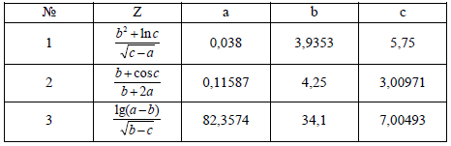

Практическая работа № 1
По теме: «Вычисление значения величины по правилам подсчета цифр»
Вычислите с помощью микрокалькулятора значение величины Z при заданных значениях параметров a, b и c, используя расчетные таблицы для пошаговой
регистрации результатов вычислений, по правилам подсчета цифр

Практическая работа № 1
По теме: «Вычисление значения величины по правилам подсчета цифр»
Вычислите с помощью микрокалькулятора значение величины Z при заданных значениях параметров a, b и c, используя расчетные таблицы для пошаговой
регистрации результатов вычислений, по правилам подсчета цифр

